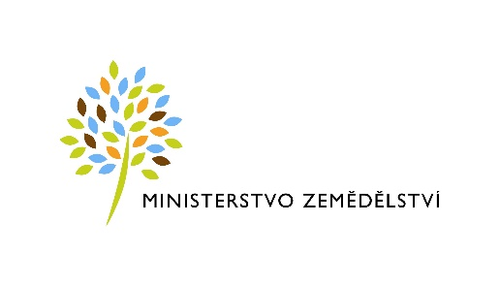
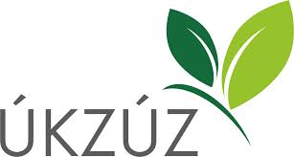

Ústřední kontrolní a zkušební ústav zemědělský
ve spolupráci se Zelinářskou unií Čech a Moravy z.s.
zvou na

ŠKOLENÍ K INTEGROVANÉ PRODUKCI ZELENINY, BRAMBOR A JAHODNÍKU

pro členy Svazu pro IPZ, žadatele AEKO a pěstitele zeleniny, brambor a jahodníku za účelem rozšíření znalostí o systému integrované produkce zeleniny a jahodníku podle nařízení vlády o podmínkách provádění agroenvironmentálně – klimatických opatření

Datum a čas konání: 29. března 2023 od 13:00 hod
Místo konání: konferenční sál Kulturního domu, Větrný Jeníkov 198
Registrace na školení: prostřednictvím formuláře zde nejpozději do 24. 3. 2023.
Vložné: 1.500,- Kč za účastníka včetně DPH (Vložné zahrnuje účast na školení, oběd a občerstvení během školení. Vložné uhraďte převodem do 24. 3. 2023, informace k platbě níže. Platba na místě nebude možná.)
Program školení: 12:00 – 13:00 Oběd
12:30 – 13:00 Prezence a evidence přítomných – info viz. níže
13:00 – 17:00 Vlastní školení IPZBJ

Náplň školení:
- Nová pravidla AEKO IPZ 2023+
Ing. Mgr. Denisa Nechanská, ministerský rada Oddělení strategie enviromentálních podpor rozvoje venkova, Ministerstvo zemědělství
- Evidence hnojiv
Ing. Josef Svoboda, Ph.D., ředitel Odboru kontroly zemědělských vstupů, ÚKZÚZ
- Rostlinolékařský portál
Ing. Jakub Beránek, Ph.D., ředitel Odboru zdraví rostlin, ÚKZÚZ
- Přímé platby a podmíněnost v SZP 2023+
Ing. Kateřina Bělinová, ředitelka Odboru přímých plateb, Ministerstvo zemědělství
- Monitoring a ochrana zeleniny proti škůdcům
Ing. Kamil Holý, Ph.D., vedoucí týmu Integrovaná ochrana zemědělských plodin proti škůdcům, VÚRV Praha

Dotazy k jednotlivým tématům můžete posílat předem na adresu: zucm@zelinarska-unie.cz.
Organizační zajištění: Darina Juříčková, tel. 604 888 638, e-mail: jurickova@zelinarska-unie.cz
DŮLEŽITÁ UPOZORNĚNÍ:

Upozorňujeme, že pro žadatele AEKO IP je absolvování tohoto školení povinné. Certifikáty o absolvování školení nebudou vydávány, absolvování školení je pro kontrolní účely potvrzeno podpisem statutárního zástupce podniku na prezenční listině při prezenci na místě, případně doložením plné moci pro zástupce podniku.

Při prezenci v místě konání je nutné předložit tyto doklady:
- fyzická osoba:
  - občanský průkaz – pokud se dostaví podnikající fyzická osoba, která je zároveň žadatelem o dotaci
  - občanský průkaz + plná moc – pokud se dostaví osoba zastupující žadatele
- právnická osoba:
  - občanský průkaz + výpis z obchodního rejstříku (stačí vytisknutý z ARES) – pokud se dostaví statutární zástupce firmy
  - občanský průkaz + výpis z obchodního rejstříku (stačí vytisknutý z ARES) + plná moc podepsaná statutárním orgánem firmy – pokud se dostaví jakýkoliv pověřený pracovník

Formulář plné moci naleznete v příloze.

PLATEBNÍ ÚDAJE PRO ÚHRADU VLOŽNÉHO:
Zelinářská unie Čech a Moravy z.s., IČ: 72566566,
DIČ: CZ72566566, jsme plátci DPH číslo účtu: 12412811/0100 vedený u KB Olomouc
IBAN: CZ6801000000000012412811 SWIFT kód: KOMBCZPPXXX
Variabilní symbol: IČ VAŠÍ FIRMY
Zpráva pro příjemce: NÁZEV VAŠÍ FIRMY + školení IPZ
Vložné uhraďte převodem do 24. 3. 2023, informace k platbě níže. Po uzávěrce se vložné nevrací. Platby na místě nejsou možné.
Potvrzení o provedené platbě zašlete na adresu kourilova@zelinarska-unie.cz.

POTVRZENÍ O PLATBĚ VLOŽNÉHO NA školení ipz 29. 3. 2023

Potvrzujeme, že jsme dne
uhradili z účtu číslo
s variabilním symbolem (IČ)
vložné ve výši |  |  | Kč.
Poznámka:
Razítko a podpis:
PLNÁ MOC PRO ÚČAST ZÁSTUPCE PODNIKU NA ŠKOLENÍ INTEGROVANÉ PRODUKCE ZELENINY, BRAMBOR A JAHODNÍKU
29. 3. 2023

Já,
 | jméno: |  |  |  | příjmení:
 | datum narození:
 | trvalé bydliště:
 | podpis, případně otisk razítka:
jako statutární zástupce společnosti
 | název právnické/jméno fyzické osoby:
 | IČ:
 | sídlo:
uděluji plnou moc pro účast na školení integrované produkce zeleniny, brambor a jahodníku 29. 9. 2023 od 13 hod ve Větrném Jeníkově

 | jméno: |  |  |  | příjmení:
 | datum narození:
 | trvalé bydliště:
 | Výše uvedenou plnou moc přijímám.
 | podpis:
 |  | datum:

